HOUBY VŘECKOVÝTRUSÉ (ASCOMYCETES)
metodický list

Úkol 1: pozorování kvasinek

Lze též provést doplňkové úlohy týkající se kvasinek, jako např. vitální test:
Vitální test je založen na poznání, že živé buňky mají polopropustnou biomembránu, která nepropouští barvivo vůbec nebo jen nepatrně. Odumřelé buňky mají membránu pro barvivo zcela propustnou. Buňky můžeme barvit methylenovou modří (1 % vodný roztok).

Úkol 2: pozorování štětičkovce a kropidláku

Cvičení provádíme s žáky raději v zimních měsících, kdy není dostupný žádný živý materiál na jiná pracovní cvičení (např. z vyšších rostlin).

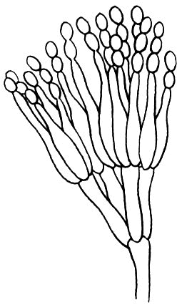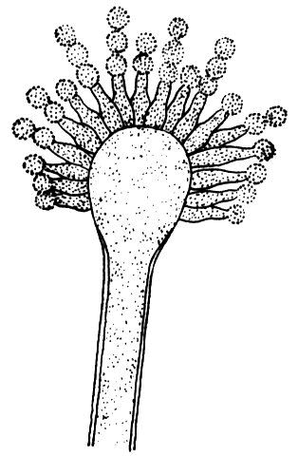
Obr. 1: štětičkovec (Penicillium sp.) Obr. 2: kropidlák (Aspergillus sp.)
konidiofor konidiofor
překresleno podle Kubáta (1998) překresleno podle Kubáta (1998)

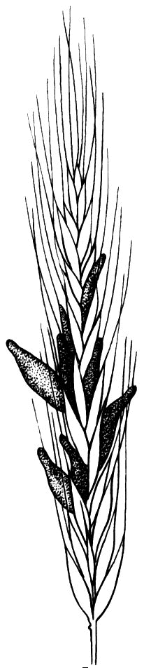

Úkol 3: pozorování paličkovice nachové

Na cvičení je třeba myslet již v létě, kdy se dají najít sklerocia (námel) na klasech žita. Tato sklerocia nám potom vydrží poměrně dlouhou dobu.

Obr. 3: paličkovice nachová (Claviceps purpurea), námel vyčnívající z klasu
Překresleno podle Kubáta (1998)
Použitý materiál:

štětičkovec (Penicillium sp.)
- hojný na organických odpadech v domácnosti

kropidlák (Aspergillus sp.)
- hojný na organických odpadech v domácnosti

paličkovice nachová (Claviceps purpurea)
- hojná na žitě, ale i na jílku, psinečku a jiných travách

Výsledky kontrolních otázek:

- Lichenizované houby tvoří spolu s nějakou řasou nebo sinicí stélku lišejníku.
- Kvasinky se rozmnožují nepohlavně pučením, za jistých okolností (zmenší-li se například obsah živin v prostředí) se rozmnožují pohlavně.
- Konidiemi nebo rozpadem (fragmentací stélky)
- vřecko ascus
- a/ Penicillium, Aspergilus, kvasinky
b/ ucháč (Gyromitra sp.), smrž (Morchella sp.), chřapáč (Helvella sp.), kačenka (Verpa sp.), lanýž (Tuber sp.)
- kadeřavka (Taphrina sp.)
- monilióza
- lanýž (Tuber sp.), smrž (Morchella sp.), ucháč (Gyromitra sp.)
- farmaceutický průmysl – výroba antibiotik, chemický průmysl, potravinářský průmysl (výroba kyseliny citronové, zkvašování sojových bobů, zrání sýrů – camembert, rokfór)

Použitá literatura:
Hadač E. et al. (1967): Praktická cvičení z botaniky. – SPN, Praha
Jelínek J. et Zicháček V. (1996): Biologie pro střední školy gymnaziálního typu. Praktická část. – Fin Publishing, Olomouc.
Kubát K., Kalina T., Kováč J., Kubátová D., Prach K. et Urban Z. (1998): Botanika. – Scientia, Praha.
Váňa J. (1996): Systém a vývoj hub a houbových organismů. – Univerzita Karlova, Praha.

